Chp III : Étude d'une eau minérale

I. L'eau minérale
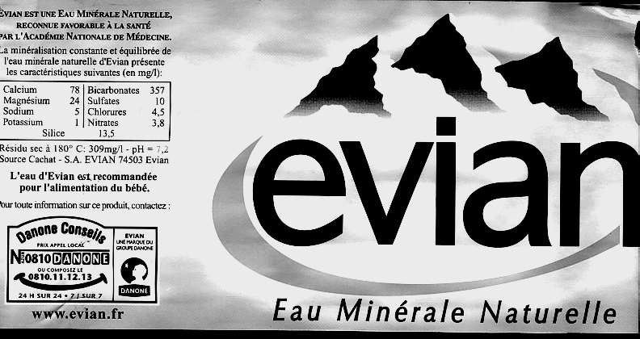
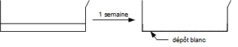
Quand on laisse de l'eau minérale dans un verre pendant une semaine, l'eau s'évapore et il reste un dépôt blanc dans le verre. Ce dépôt est constitué des sels minéraux qui se trouvaient dans l'eau.
Il y a des sels minéraux dans l'eau minérale. Par exemple : calcium, magnésium, sulfates, chlorure …
On ne distingue pas ces sels minéraux donc c'est un mélange homogène.

II. L'eau déminéralisée

Quand on laisse de l'eau déminéralisée dans un verre pendant une semaine, l'eau s'évapore et il ne reste rien dans le verre.
Dans l'eau déminéralisée, il n'y a (quasiment) que de l'eau : c'est un corps pur.

